Ключи к заданиям школьного этапа всероссийской олимпиады школьников по физической культуре в 2017/2018 учебном году

5-6 КПАССЫ. КЛЮЧ К ЗАДАНИЯМ:
1 | 2 | 3 | 4 | 5 | 6 | 7 | 8 | 9 | 10
6 | в | 6 | 6 | в | бг | в | а | абвг | в
11 | 12 | 13 | 14 | 15 | 16 | 17 | 18 | 19 | 20
6 | г | а | в | 6 | в | в | в | г | а

7-8 КЛАССЫ. КЛЮЧ К ЗАДАНИЯМ:
1 | 2 | 3 | 4 | 5 | 6 | 7 | 8 | 9 | 10
а | в | г | в | в | в | а | 6 | г | в
11 | 12 | 13 | 14 | 15 | 16 | 17 | 18 | 19 | 20
а | а г | 6 г | в | 6 в | а | в | 6 | г | в
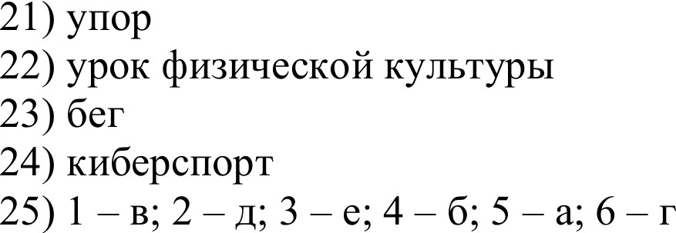

9-11 КЛАССЫ. КПЮЧ К ЗАДАНИЯМ:
1 | 2 | 3 | 4 | 5 | 6 | 7 | 8 | 9 | 10 | 11
6 | г | 6 | в | г | а | г | 6 | а | г | 6
12 | 13 | 14 | 15 | 16 | 17 | 18 | 19 | 20 | 21 | 22
6 | г | а | 6 | в | абв | г | в | г | г | 6
- атлетическая гимнастика
- физические упражнения
- соскок
- командные соревнования
- шейпинг
28) 1 — в; 2 — а; 3 — 6; 4 — е; 5 — д; 6 — г.
29) 1 — 6; 2 — д; 3 — ж; 4 — е; 5 — г; 6 — а; 7 — в.
30) Москва, Санкт-Петербург, Волгоград, Екатеринбург, Казань, Калининград, Нижний Новгород, Ростов на Дону, Самара, Саранск, Сочи (11 городов).

